Тема. Имена числительные простые, сложные и составные
Учитель: Закирова Галина Алексеевна, МБОУ «Татарско-Бурнаевская ООШ» Алексеевского МР РТ
Оборудование: учебник Е.А.Быстровой «Русский язык. 6 класс. 2 часть», компьютер с проектором, раздаточный материал.
Тип урока: урок открытия новых знаний.
Цели урока:
Дeятeльнocтнaя: фopмиpoвaниe cпocoбнocти учaщихcя к нoвым cпocoбaм дeйcтвия: работа с учебником, работа с карточками
Coдepжaтeльнaя: формирование знаний о простых, сложных и составных числительных.
Планируемые результаты
Личнocтныe: oбучaющийcя нaучитcя гoтoвнocти и cпocoбнocти к caмopaзвитию и caмooбpaзoвaнию нa ocнoвe мoтивaции к oбучeнию и пoзнaнию
Мeтaпpeдмeтныe результат:
Peгулятивныe: oбучaющийcя нaучитcя cтaвить нoвыe учeбныe цeли и зaдaчи; oбучaющийcя пoлучит вoзмoжнocть научиться дocтижeнию цeлeй, caмocтoятeльнo учитывaть уcлoвия и cpeдcтвa их дocтижeния.
Пoзнaвaтeльныe: oбучaющийcя нaучитcя нaхoдить oтвeты нa вoпpocы, иcпoльзуя учeбник; oбучaющийcя получит возможность нaучитьcя уcтaнaвливaть пpичиннo-cлeдcтвeнныe cвязи.
Кoммуникaтивныe: oбучaющийcя нaучитcя учитывaть paзныe мнeния и интepecы и фopмулиpoвaть cвoё мнeниe; paбoтaя в пape и гpуппe, научится определять простые,сложные, составные числительные.
Предметные: обучающийся получит возможность научится находить их в предложениях, в текстах, научится правильно употреблять простые, сложные, составные числительные в предложении.
Основные понятия: числительное, простые, сложные, составные числительные.
Предметно-образовательная среда: лист самооценки, учебник, комплект мультимедийной аппаратуры, карточки с заданиями.
Ход урока
1 этап. Мотивация к учебной деятельности.
Учитель. Здравствуйте, ребята! Прочитайте пословицу, спроецированную на экране. Как вы ее понимаете?
Учиться - всегда пригодится!
Ученик. Смысл данной пословицы в том, что учеба всегда полезна. Потому что навык получать новые знания всегда нужен. Нам всегда пригодятся наши знания. Мой дед всегда любил вырезать разные татарские орнаменты из дерева. Он научил меня работать с инструментами. Мы вместе делали из дерева разные предметы. Однажды на уроке технологии мне пригодились мои знания, и я без труда смастерил скворечник.
Ученик. Мой небольшой жизненный опыт говорит о том, что учиться новому – это очень полезно и интересно. Например, меня мама научила готовить торт. И я всегда мечтала научиться у нее этому. Всегда тщательно наблюдала. А мама в то время когда я наблюдала, учила меня, как правильно подобрать ингредиенты. Я теперь знаю, что я когда вырасту обязательно стану кондитером. Поэтому хочу развивать в себе эти умения и познавать новое.
Учитель. Вы готовы получать новые знания? Готовы учиться?
Ученики. Готовы!
2 этап. Актуализация прочного учебного действия.
Учитель. Тогда проверим домашнее задание.
Те, кто выполнял задания упражнений 73, 74, сравните свои ответы с эталоном, спроецированным на экран.
Эталон к упражнению 73
Совершив сальто, Пашка не стал останавливаться на достигнутом.
Он понесся в лес с такой скоростью, что поставил несколько мировых рекордов. На
стометровке, на двухсотметровке, и по трехкилометровому бегу с препятствиями.
Опомнился он только через пять километров на вершине скалы, что поднималась круто над лесом выше десятиэтажного дома.

Эталон к упражнению 74
Учитель. А те, кто написал сочинение на тему «Лето - прекрасная пора», подойдите ко мне с тетрадями. Ребята, выберите самый лучший вариант, посоветуйтесь между собой и решите, кто из вас будет читать свое сочинение.
Учитель. Поднимите руки те, кто выполнил упражнение 73 без ошибок. У кого-нибудь возникли затруднения при выполнении этого упражнения?
Ученик. Я допустил ошибку при замене цифры трех словами, случайно написал цифрами.
Ученик. Я, раскрывая скобки, слово трехкилометровому написала раздельно, а надо было слитно.
Учитель. Поднимите руки те, кто выполнил без ошибок упражнение 74. Какие трудности у вас возникли при выполнении этого задания?
Ученик. При выполнении упражнения 74 мы должны были переписать предложения с цифрами, заменяя их словами и определить разряды этих числительных. Я допустила ошибку при написании цифры пятнадцать.
Учитель. Ребята, а теперь давайте послушаем Алмаза и оценим его выступление по требованиям, спроецированным на экране.
Требования к сочинению – описанию.
1. Соответствие выбранной теме, полнота ее раскрытия.
2. Композиционная стройность:
1. Вступление.
2. Основная часть.
3. Заключение.
3. Смысловая цельность, речевая связность.

Лето – это прекрасная пора, которую любят и ждут все без исключения, и дети, и взрослые. Это прекрасное время солнечных и теплых дней, поездок на море всей семьей или дружной компанией, это созревание растений, роскошь и аромат прекрасных цветов, теплые вечера, прогулки по парку. Это то время, когда безумно радуешься дождю, танцуешь под ним, а после, любуешься прекрасной радугой, которая появляется прямо над головой. Это пение птиц с раннего утра до позднего вечера.
Лето для детей – Это летние каникулы и отдых от учебы на целых три месяца, это поездки к бабушке в деревню, где свежий и чистый воздух, где можно сходить в лес после сильного дождя и насобирать грибов. Именно здесь бабушка напоит свежим, теплым молочком.
Летом все оживает и одевается в прекрасные наряды. А как прекрасно, выйдя вечером на улицу слушать пение светлячка, который, не умолкая поет свою чарующую песню. Как красиво, выйдя поздно вечером на улицу любоваться звездами в чистом небе. Как прекрасно просыпаться рано утром под пение птиц. Выходишь на улицу и радуешься всему, что происходит вокруг. Все живет, цветет, пахнет и радует не только глаза, но и твою душу.
Окунувшись в это тепло и почувствовав ласковые объятия солнечных лучей, даже думать не хочется, что на смену лету придет осень, затем зима и снова, раннею весной мы будем ждать лета.
Анализ сочинения
Учитель. Оцените работу Алмаза.
Ученик. Мне очень понравилось сочинение. Оно яркое, эмоциональное. Во вступлении мы понимаем, что в сочинение речь пойдет о летнем дне, что лето это прекрасная пора, которую ждут и дети, и взрослые.
Ученик. В основной части Алмаз описывает, летний период, когда все оживает и одевается в прекрасные наряды. Птицы поют можно любоваться звездами поздним летним вечером. И он правильно написал, что лето радует не только глаза, но и душу.
Ученик. Прослушав сочинение Алмаза, я с нетерпением буду ждать лета, чтобы прогуляться в лесу, послушать пение птиц, собирать грибы, ягоды. Чтобы ощутить ласковые объятия солнечных лучей.
Учитель. У вас на партах лежат листы самооценки.
Лист самооценки ученика (цы) 6 класса по теме «Имена числительные простые, сложные и составные»
ФИ________________________________________
Домашнее задание упр.73,74
Составление алгоритма
Карточка 1
Самостоятельная работа
Самостоятельная работа
Составление рассказа

Оцените уровень освоения домашнего задания по принципу: если задание выполнено правильно, ставьте «+», если были недочеты, ставьте «?»
На каком уровне вы усвоили пройденный материал?
Ученики. Удовлетворительно. Нам необходимо работать над ошибками.
Учитель. Не забываем оценивать свою познавательную деятельность в течение урока. Продолжим?
Ученики. Да!
3 этап. Выявление места и причины затруднения.
Учитель. Распределите числительные, которые спроецированы на экране, в таблицу. Проверьте по эталону.
Сорок пять, семьдесят, пять, семь, сто двадцать шесть, девятьсот, пятнадцать, двадцать восемь, шестьсот, восьмой, шестой.
Простые | Сложные | Составные
Эталон:
Простые | Сложные | Составные
Пять  Семь  Пятнадцать  Восьмой  Шестой | Семьдесят  Девятьсот  Шестьсот | Сорок пять  Сто двадцать шесть  Двадцать восемь

Учитель. Какие затруднения вы испытывали?
Ученик. При заполнении таблицы составное числительное сорок пять я указала как сложные.
Ученик. А я наоборот, сложные числительные девятьсот и шестьсот указала как составные.
Учитель. Можете ли вы объяснить свои ошибки?
Ученик. Нет. Мы не знаем, по какому строению распределяются числительные сложные, составные и простые.
4 этап. Построение проекта выхода из затруднения
Учитель. Определите тему урока.
Ученик. Имена числительные простые, сложные и составные.
Учитель. Какова же цель нашей дальнейшей работы?
Ученики. Нам надо поработать с числительными. Уметь определять числительные в предложениях, текстах и в своей речи.
Учитель. Какой метод вы предлагаете использовать для решения данной проблемы?
Ученики. Мы выбираем метод: работу с учебником.
Учитель. Давайте прочитаем параграф 12, стр.60
5 этап. Реализация построения проекта.
Учитель. Что вы узнали из прочитанного материала?
Ученик. Из почитанного материала мы узнали, что по строению имена числительные бывают простые, сложные, составные.
Простые составные числительные состоят из одного корня: пять, десять, пятый, десятый и что числительные, которые оканчиваются на – надцать, - дцать являются простыми, так как это суффиксы, а не второй корень.
Сложные числительные состоят из двух и более корней: Семьдесят, пятьсот, пятисоттысячный.
А составные числительные состоят из двух и более слов: двадцать пять, двадцать пятый, сто двадцать пятый.
Ученик. Хочу еще добавить, что в простых числительных пять – двадцать и тридцать мягкий знак пишется на конце слова. А в сложных числительных пятьдесят – восемьдесят и пятьсот, девятьсот пишется в середине слова.
Учитель. Теперь объединитесь в группы и составьте алгоритм.
Учитель. 1 группа, представьте свой алгоритм.
Группа 1.
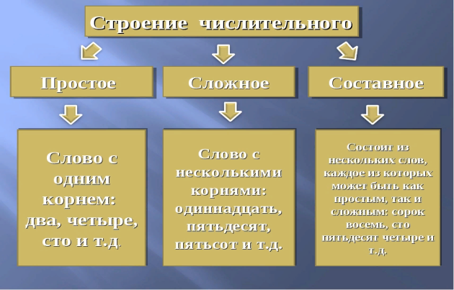

Учитель. 2 группа, теперь вы.
2 группа.
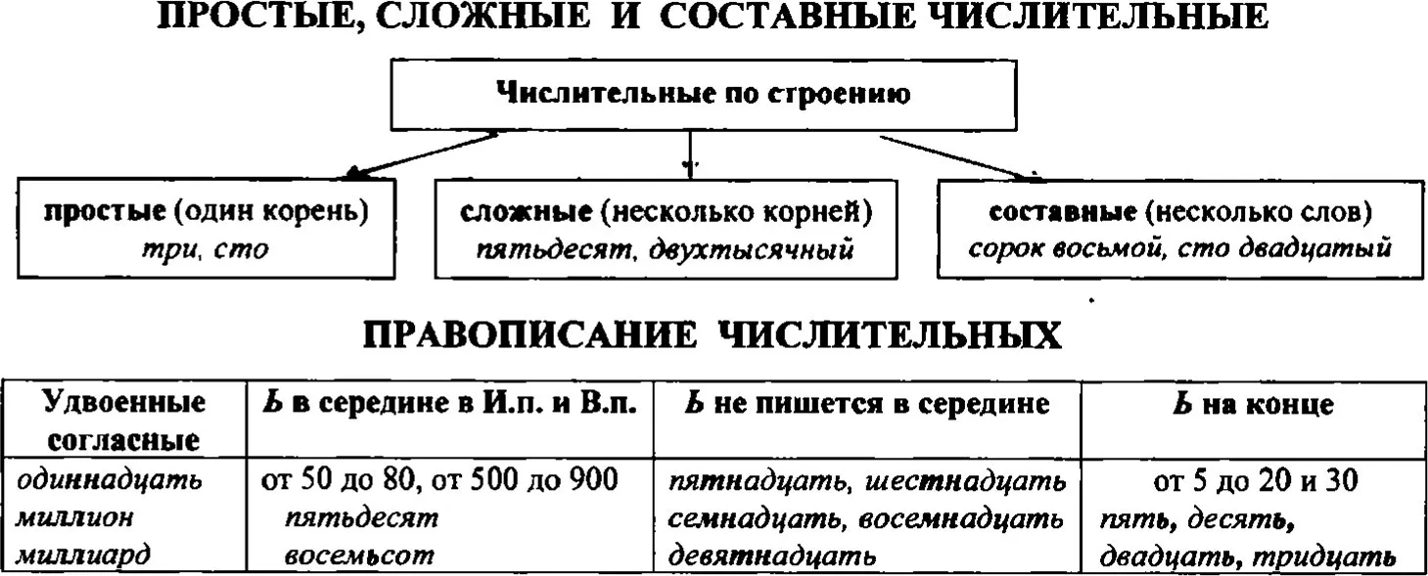

Учитель. Итак, ребята, как вы думаете, какой алгоритм лучший?
Ученики. У 2 группы алгоритм лучше, потому что он точный и понятный.
Учитель. Запишем его в тетрадь.
Учитель. Давайте закрепим алгоритм. Обратите внимание на доску. На доске записаны предложения. Найдите имена числительные и определите их структуру.
1). Около трёхсот миллионов лет назад наша Земля была не такой, как теперь: некоторые деревья достигали почти до сорока метров.
2). В четыре часа утра в тайге просыпаются светлоголовые пеночки, а в пятом часу вдруг разносятся звонкие трели дрозда.
3). Разные виды птиц живут на Земле, из них семьсот семьдесят обитают в России.
4). Всех птиц, конечно, никто не считал, но предполагается, что их примерно сто миллиардов.
5). Мелкие птички живут от четырёх до десяти лет, а вороны, ястребы и соколы доживают до пятидесяти лет.
6. По новому проекту был построен трёхсотый дом.
Ученик. В первом предложении «Около трёхсот миллионов лет назад наша Земля была не такой, как теперь: некоторые деревья достигали почти до сорока метров». Числительные трехсот миллионов относится к составному числительному, а сорок к простому числительному.
Ученик. Во втором предложении «В четыре часа утра в тайге просыпаются светлоголовые пеночки, а в пятом часу вдруг разносятся звонкие трели дрозда».
Числительные четыре и в пятом часу по структуре относятся к простым числительным.
Ученик. В третьих «Разные виды птиц живут на Земле, из них семьсот семьдесят обитают в России» и в четвертых предложениях «Всех птиц, конечно, никто не считал, но предполагается, что их примерно сто миллиардов» числительные семьсот семьдесят, сто миллиардов относятся к составным числительным.
Ученик. А вот в пятом «Мелкие птички живут от четырёх до десяти лет, а вороны, ястребы и соколы доживают до пятидесяти лет» и в шестом предложении «По новому проекту был построен трёхсотый дом» четыре, десять простые, пятьдесят сложный и триста составные числительные. При выполнении этого задания мы также использовали наш алгоритм, где четко и ясно можно посмотреть правописание числительных.
Учитель. Можете ли вы теперь объяснить те ошибки, которые допустили в начале урока?
Ученики. Можем!
Ученик. Мы теперь точно знаем структуру строение простых, сложных и составных числительных.
Ученик. Я теперь знаю, что в простых числительных мягкий знак пишется на конце слова, а в сложных числительных в середине.
Учитель. А сейчас немного отдохнем.
Физминутка
6 этап. Этап первичного закрепления с проговариванием во внешней речи.
Учитель. Обратите внимание на словосочетания, которые спроецированы на экране. три человека, семьсот пять автомобилей, пять циркулей, сорок телевизоров, шестьдесят корреспондентов , пятидесятая школа, семьдесят шесть тружеников , восемь тысяч деревень , двести двадцать профессий , шестьсот сорок восемь лыж, восемь автобусов.
Учитель. Поработаем в группах. Распределите данные словосочетания по строениям числительных. 1 группа прочитайте словосочетания с составными числительными.
Ученик. Из данных словосочетаний к строению «составных» относятся: семьдесят шесть тружеников , восемь тысяч деревень , двести двадцать профессий , семьсот пять автомобилей , шестьсот сорок восемь лыж.
Ученик. Мы согласны с ответом 1 группы.
Учитель. 3 группа прочитайте словосочетания с простыми числительными.
Ученик. Из данных словосочетаний к строению «простых» три человека, восемь автобусов, пять циркулей.
Ученик. Мы не согласны с ответом 3 группы, они пропустили словосочетание сорок телевизоров, которое относится к строению «простые», потому что сорок состоит только из одного корня.
Ученик. Так же я хочу добавить, что словосочетании: шестьдесят корреспондентов, пятидесятая школа относятся к сложным числительным так как числительные состоят из двух корней.
Учитель. Испытывали ли вы затруднения, при выполнении работы в группах?
Ученик. Нет. Мы работали в команде, подсказывали друг другу.

Учитель. Теперь будем работать над закреплением темы и выполним упражнение фронтально 75.
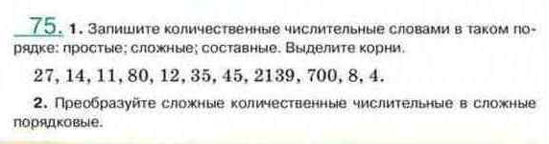
Ученик. В первом задании данного упражнения к простым числительным относятся 14 (четырнадцать), 11 (одиннадцать), 12(двенадцать), 8 (восемь), 4(четыре) так как у числительных один корень (четыр, один, дв, восемь, четыре) и числительные одиннадцать, двенадцать, четырнадцать имеют суффикс –надцать.
Ученик. Сложными числительными в этом случае являются цифры 80 (восемьдесят), 700 (семьсот) так как эти числительные имеют два корня (восем, десят, семь, сот).
Ученик. Числительные: 27 (двадцать семь), 35(тридцать пять),45 (сорок пять), 2139(две тысячи сто тридцать девять) относятся к строению составных числительных, так ка здесь они состоят из двух и более слов.
Ученик. Что касается второго задания, если преобразовать сложные количественные числительные, на сложные порядковые, 80 (восемьдесят), 700 (семьсот), то мой ответ будет восьмидесятый и семисотый. Потому что при склонении сложных порядковых числительных первая часть стоит в форме родительного падежа, а вторая – согласуется в роде, числе и падеже с тем словом, от которого оно зависит.
Учитель. Продолжаем закрепление. Поработаем в парах. Составьте предложения с числительными семь, пять, шестьдесят, пятьсот, тысяче девятьсот сорок один, две тысяче три.
Учитель. Первый ряд третья парта зачитайте свои предложения.
Ученик. В вазе стояло семь (простое) роз. Я работаю пять (простое)дней в неделю. В конкурсе участвовали пятьсот (сложное) детей. В тысяче девятьсот сорок первом году началась Великая Отечественная война.
Учитель. Хорошо, теперь послушаем второй ряд последнюю парту.
Ученик. Семь (простое) лет мы ждали этого дня. Через пять (простое) дней мы поедем в город. Моему дедушке шестьдесят (сложное) лет. Пятьсот (сложное) лет тому назад ученые сделали новые открытия. Тысяче девятьсот сорок первый (составное) самый страшный период наших предков. В две тысяче третьем (составное) родился мой брат.
Учитель. Какие затруднения вы испытывали во время выполнения задания?
Ученик. Затруднений не было. Мы уверенно выполняем задания.

7 этап. Самоконтроль с самопроверкой по эталону.
Учитель: Вы уверены в своих умениях?
Ученики. Да!
Учитель. Тогда выполните задание из карточки. Исправьте ошибки в употреблении собирательных числительных. Запишите предложения в исправленном виде.
1.Одна в поле не воин.
2.Семью раз отмерь - одной отрежь.
3.Мой день рождения тринадцатому мая.
4. Часы пробили двенадцат раз.
5.Мне понравился фильм "Семнадцатый мгновений весны".
6.Моей маме тридцат пят лет.
7.В пятьдесят первом квартире делают ремонт.
Учитель. Проверьте по эталону.
Эталон:
1.Один в поле не воин.
2.Семь раз отмерь – один раз отрежь.
3.Мой день рождения тринадцатого мая.
4. Часы пробили двенадцать раз.
5.Мне понравился фильм "Семнадцать мгновений весны".
6.Моей маме тридцать пят лет.
7.В пятьдесят первой квартире делают ремонт.
Учитель. Поднимите руки, кто выполнил задание без ошибок.
Ученик. Я допустил ошибку только в предложении «В пятьдесят первой квартире делают ремонт.», но я понял и проверил по алгоритму.
Учитель. Хорошо. Оцените свою деятельность и поставьте оценку в карточку самооценки.
8 этап. Этап включения в систему знаний и повторения.
Учитель. Достаточно ли мы закрепили новое правило? Давайте соединим загадки с ответами и определим строение числительных.
Два кольца, два конца, посередине – гвоздик. | Град
Два брюшка, четыре ушка.  . | Веник
Рассыпался горох на шестьсот дорог.  Никто его не считает и не собирает. | Изгородь
Что за странный старичок–  Восемьдесят восемь ног  Все по полу шаркает  За работой жаркою? | Ножницы
Сто один брат в один ряд вместе связаны стоят. | Подушка

Учитель. Проверьте по эталону.
Эталон:
Два (простое) кольца, два(простое) конца, посередине – гвоздик.
Ножницы
Два(простое) брюшка, четыре(простое) ушка.
Подушка.
Рассыпался горох на шестьсот (сложное) дорог.
Никто его не считает и не собирает.
Град
Что за странный старичок–
Восемьдесят восемь (составное) ног
Все по полу шаркает
За работой жаркою?
Веник
Сто один (составное) брат в один ряд вместе связаны стоят.
Изгородь

Учитель. Испытывали ли вы затруднения при выполнении данного задания?
Ученик. Нет, мы с ним легко справились. Мы научились правильно определять простые, сложные, составные числительные
Учитель. Заполните пропуски числительными, используя в своем рассказе все разряды.
Я родился ________ году. Мне ________ лет. Я учусь в _____ классе. В классе у нас ____ мальчика и _______девочки. Обычно у нас ________ уроков. Дорога домой от школы занимает _____метров. Дома я делай уроки примерно _____минут. И потом иду гулять на ____часа.
Учитель. Руслан, прочитай, что у тебя получилось.
Ученик. Я родился две тысяче десятом (составное) году. Мне Одиннадцать (простое) лет. Я учусь в шестом классе. В классе у нас три (простое) мальчика и три (простое) девочки. Обычно у нас шесть (простое) уроков. Дорога домой от школы занимает пятьсот (сложное) метров. Дома я делаю уроки примерно _____пятьдесят пять (составное) минут. И потом иду гулять на два (простое) часа.
Учитель. Испытывали ли вы затруднения при выполнении данного задания?
Ученик. Нет, мы с ним легко справились. Мы научились правильно определять простые, составные и сложные числительные , в результате чего у нас вышел правильный текст.
9 этап. Этап рефлексии.
Учитель. Что нового узнали на этом уроке? .
Ученик. Сегодня на уроке я узнал, что по строению имена числительные бывают простые, сложные, составные.
Простые составные числительные состоят из одного корня например:пять, десять, пятый, десятый и что числительные, которые оканчиваются на – надцать, - дцать являются простыми, так как это суффиксы, а не второй корень.
Сложные числительные состоят из двух и более корней: Семьдесят, пятьсот, пятисоттысячный.
А составные числительные состоят из двух и более слов: двадцать пять, двадцать пятый, сто двадцать пятый.
Ученик. Я для себя усвоила правописание числительных, то что в простых числительных пять – двадцать и тридцать мягкий знак пишется на конце слова. А в сложных числительных пятьдесят – восемьдесят и пятьсот, девятьсот пишется в середине слова.
Ученик. Я хочу добавить: в начале урока мы ставили цель, и мы её добились. Чтобы усвоить тему, мы работали фронтально, составили алгоритм, чтобы нам было более наглядно изучать тему. На разных этапах урока иногда допускали ошибки, но алгоритм, задания и эталоны для самопроверки помогли усвоить тему.
Учитель. Запишите домашнее задание:
- &12, стр. 63, подготовиться к словарному диктанту.
- &12, Упражнение 78.
- Напишите сочинение на тему «Зимние каникулы» используя простые, сложные, составные числительные.
Учитель. Вы сегодня отлично поработали! Все очень старались! Спасибо за активную работу на уроке! До свидания!

